**Лабораторна робота №1**

**Створення простого додатка з використанням мови C#**

**Корж Богдан іванович**

**202-ТК**

**Методичні вказівки**

Процес створення програми складається з двох кроків: спочатку створюється форма, потім - функції обробки подій.

Форма створюється шляхом розміщення на ній необхідних компонентів та їх налаштуванням.

В формі практично будь-якого додатку є компоненти, які забезпечують взаємодію програми з користувачем. Такі компоненти називають базовими.

До базових компонентів можно віднести:

* Label - поле відображення інформації;
* TextBox - поле вводу-редагування тексту (даних);
* Button - командна кнопка;
* CheckBox - прапорець;
* RadioButton - радіо-кнопка;
* ListBox - список вибору; • ComboВох - поле редагування з списком вибору.

Вид компоненту та його поведінку визначають значення властивостей компонента.

Основну роботу в програмі виконують функції обробки подій. Вихідну інформацію програма може отримати з поля редагування (компонент TextBox), списку (компонент ListBox), комбінованого списку (компонент ComboBox).

Для введення значень логічного типу можна використовувати компоненти CheckBox и RadoiButton.

Результат роботи програми можна вивести в поле відображення тексту

(компонент Label), в поле редагування або в вікно повідомлення (метод MessageBox.Show( )).

Для перетворення строки в ціле число необхідно використовувати функцію Convert.ToInt32(), в дійсне число Convert.ToDouble().

Для перетворення числового значення в рядок необхідно використовувати метод ToString(). В якості параметра метода можна вказати формат відображення:

* "C" - грошовий з розділювачами груп розрядів та позначенням валюти (currency);
* "N" - числовий з розділювачами груп розрядів (numeric);
* "F" - числовий без розділювачами груп розрядів (fixed).

## Варіант 14

1. Обчислити значення виразу за формулою (усі змінні приймають дійсні значення):

2−𝑥 − cos 𝑥 + sin (2𝑥𝑦)

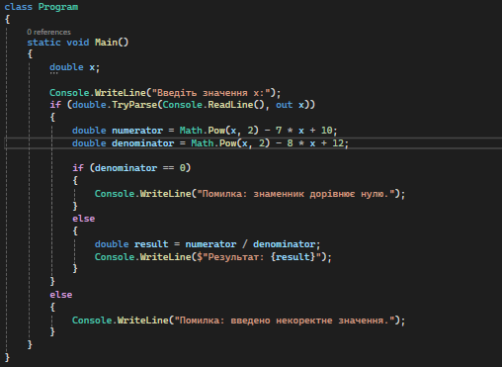



2. Трикутник заданий величинами своїх кутів і радіусом описаного кола. Знайти сторони трикутника.

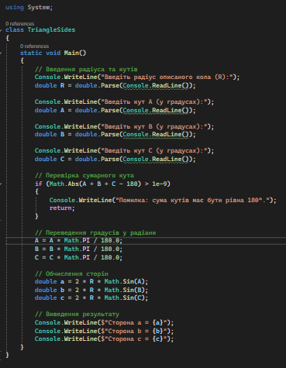

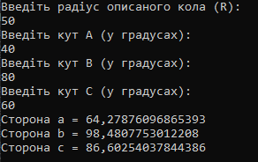

3. Скласти лінійну програму, яка друкує значення true, якщо зазначене висловлення є дійсним, і false – якщо ні: *“(x1, y1) і (х2, y2) – координати лівої верхньої й правої нижньої вершин прямокутника. Точка А(х, у) належить прямокутнику”.*

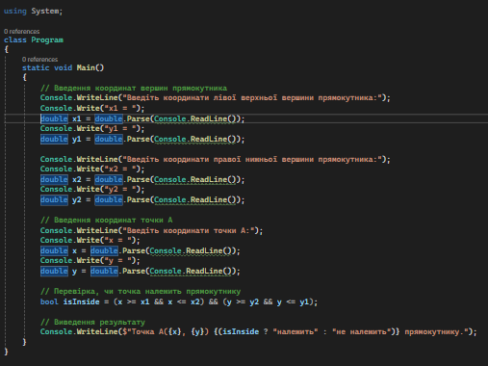

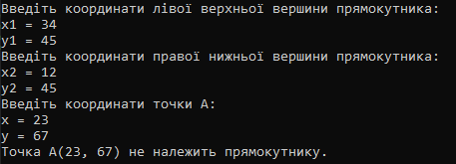

4. Дано число х. Надрукувати в порядку зростання числа: sin(x), cos(x), ln(x). Якщо при якому-небудь х деякі з виразів не мають змісту, вивести повідомлення про це й порівнювати значення тільки тих, які мають сенс.

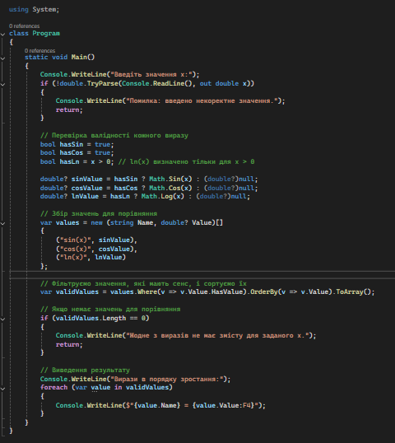

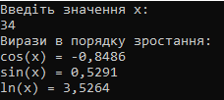

5. Для заданих натуральних n і k визначити, чи дорівнює число n сумі k-x степенів своїх цифр.

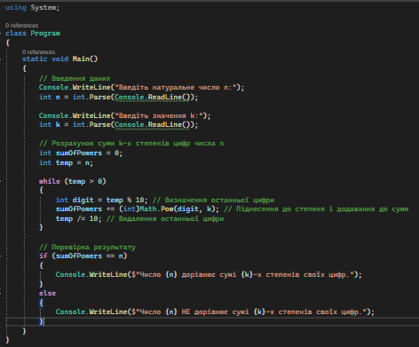

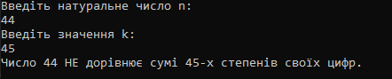

6. Кожний сонячний день равлик, що сидить на дереві, піднімається нагору на 2 см, а кожний похмурий день опускається вниз на 1 см. На початку спостереження равлик перебував в A см від землі на B-метровому дереві. Є 30елементний масив, що містить відомості про те, чи був відповідний день спостереження похмурим або сонячним Написати програму, що визначає місце розташування равлика до кінця 30-го дня спостереження.

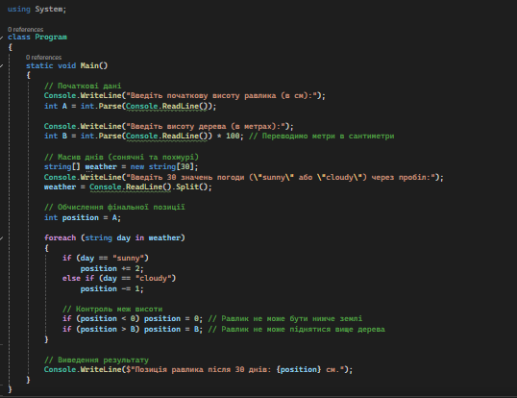

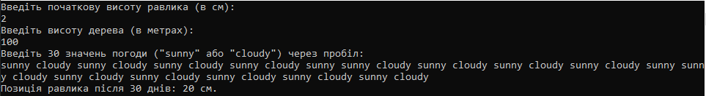

7. Є рядок, що містить букви латинського алфавіту й цифри. Вивести на екран довжину найбільшої послідовності цифр, що йдуть підряд.

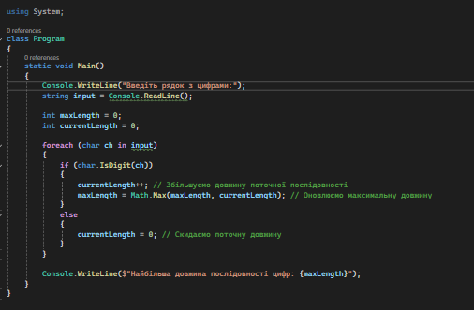



Посиланя на мій репозиторій:

https://github.com/Bohdan123456789/Lab1.git